**О ситуации с заболеванием корью в г. Чите**

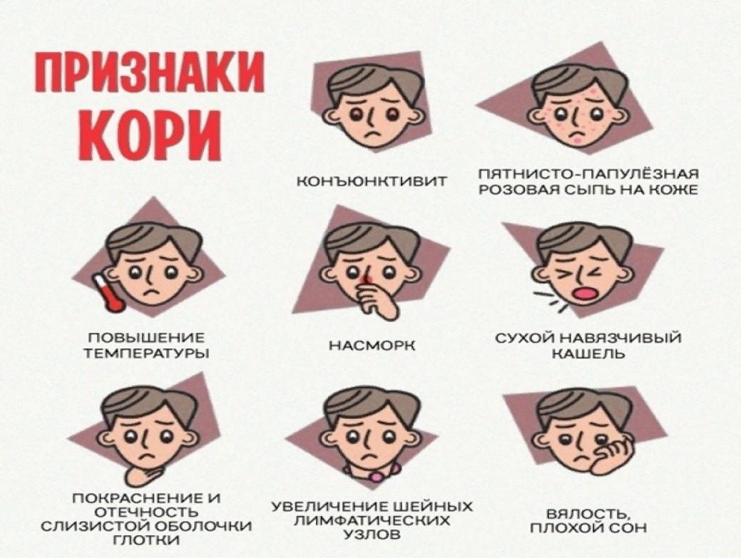

Фото из открытых источников

**Управление Роспотребнадзора по Забайкальскому краю сообщает, что 6 марта 2024 года в г. Чите зарегистрирован случай подозрения на корь.**

Проведена иммунизация против кори общавшихся с заболевшим человеком лиц (непривитых граждан, лиц без сведений об иммунизации, однократно привитых) по эпидемическим показаниям для предупреждения повторных случаев заболевания.

По состоянию на 11 марта 2024 года по эпидемическим показаниям против кори привиты 18 человек (в т .ч. 2 детей); 7 человек получили иммуноглобулин человека нормальный.

Во избежание повторных случаев кори, обращаем внимание на важность проведения иммунизации против кори по эпидемическим показаниям: если вы непривиты, ели привиты однократно, либо если не имеете сведений об иммунизации.

При тесном контакте с заболевшим необходимо поставить прививку в течение первых 72 часов с момента выявления больного; при отдаленных контактах следует вакцинироваться в срок не позднее 7-ми календарных дней с момента выявления первого больного в очаге.

Просим граждан оказывать содействие медицинским работникам в проведении медицинского осмотра, наблюдения, проведении иммунизации против кори.

**Справочно:**

Корь – это наиболее заразное из инфекционных заболеваний.

Если не болевший корью или не привитый человек общается с больным, то вероятность заражения приближается к 100 %. Возбудитель болезни – вирус.

Источник инфекции – больной человек, который выделяет вирус во внешнюю среду при чихании, кашле, разговоре с последних 2 дней инкубационного периода и до 4-го дня после появления сыпи.

Внутри помещений мелкие капельки отделяемого слизистых оболочек могут с током воздуха разноситься на большие расстояния. Порой даже мимолетная встреча восприимчивого к этой инфекции человека с больным корью приводит к заболеванию.

Вирус кори отличается очень высокой летучестью. Вирус может распространяться по вентиляционным трубам и шахтам лифтов - одновременно заболевают дети, проживающие на разных этажах дома.

Длительность инкубационного периода составляет: минимум ­– 8-14 дней, максимум – 21 день.

Заболевание начинается с повышения температуры до 38-39° С и более. Снижается аппетит, нарушается сон; появляются насморк, чихание, покраснение конъюнктив, слезотечение и светобоязнь, сухой грубый «лающий» кашель. Затем на фоне усиления всех симптомов болезни начинает поэтапно распространяться сыпь – первые элементы отмечаются за ушами, на лице, потом на шее и верхней части груди, на туловище, руках, ногах.

Корь опасна своими осложнениями, среди которых ларингиты и трахеобронхиты, воспаление лёгких, воспаление среднего уха. Как осложнения кори возможны круп, энцефалит, миокардит. В особо тяжелых случаях могут развиться поражение слуха, слепота, умственная отсталость. Корь может быть причиной смертности и инвалидности, особенно среди детей раннего возраста.